溝仔尾的摩登時代 | 花蓮城市空間藝術節 | 花蓮美學節
2020 10/10 | 2021/9/19,20 | 2022/3/4
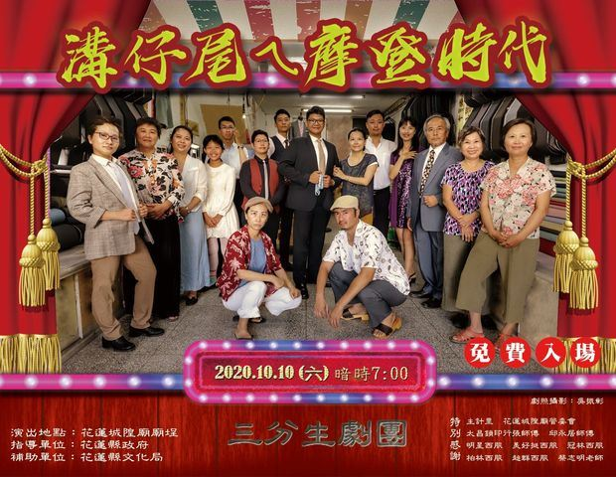 | 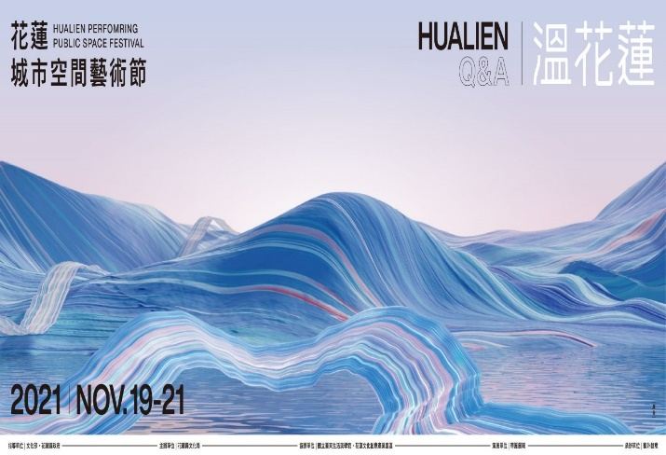  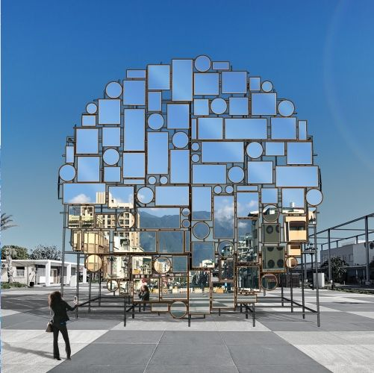 | 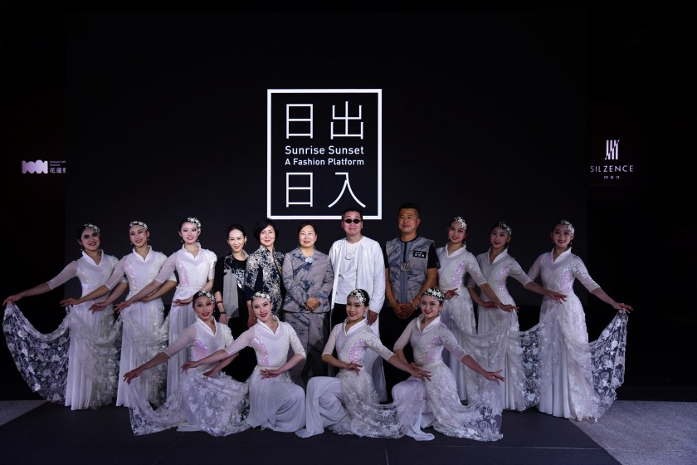
訪問題目
- 是不是在地人？ | - 住了多久？ | - 對環境改變有什麼感受呢？
- 有沒有參加溝仔尾的活動？哪幾場？ | - 對哪一個活動最有印象？為什麼？ | - 知道但不參加，原因是？
- 不知道，那會對哪一場感興趣？ | - 活動有無可以改善的地方？ | - 是否看過相關宣傳單、旗子？

